**Como instalar bibliotecas necesarias**

1. En la parte de menu (las tres rayitas) encontrar la opción Pip y seleccionarlo
2. Al estar adentro, teclear los nombres de las bibliotecas (una por una) y a continuación presionar install (instalar)

Instalar:

* sympy
* math

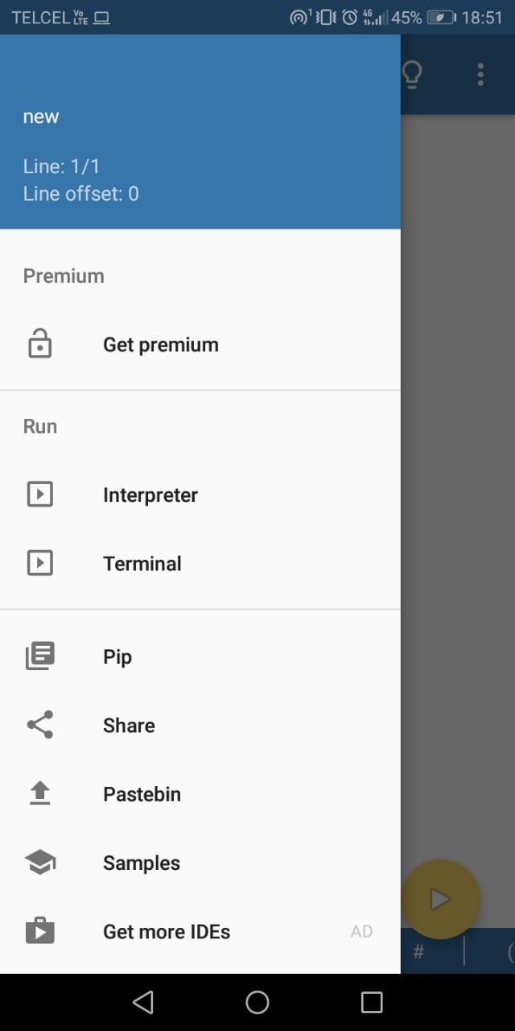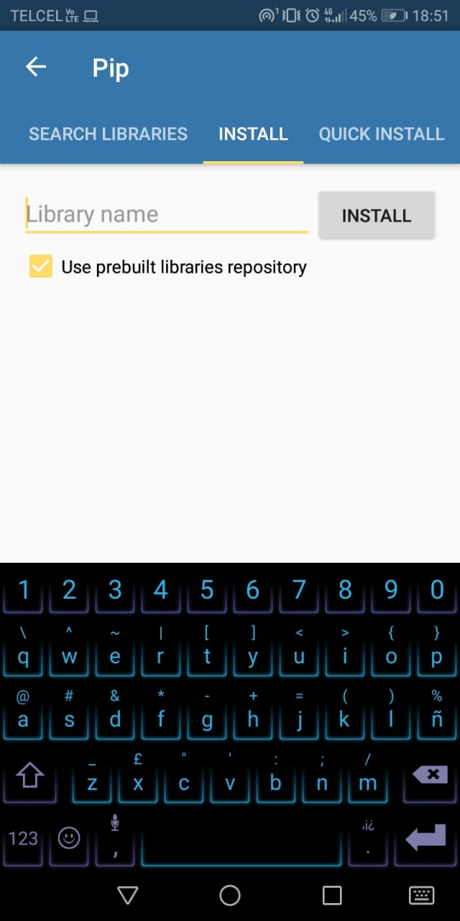

Introducción a ***math***:

Es muy sencillo entrar a la página de math y encontrar las funciones necesarias, de la forma en la que solo es necesario teclear ***math.<funcion>*** donde función es el nombre indicado en la documentación

<https://docs.python.org/3/library/math.html>

Introducción a ***sympy:***

A continuación se muestran funciones necesarias para el uso de ***sympy,*** tomar en cuenta que puede ser necesario el tener que precidir las funciones por las iniciales ***sym.*** Que son las siglas o el alias de la biblioteca que se le asigno en los programas

cos(x) coseno de x

sin(x) seno de x

tan(x) tangente de x

exp(x) exponencial de e a la x

root(x,n) raiz n de x, de la forma x^(1/n)

log(x,n) logaritmo en base n de x

Abs(x) valor absoluto de x

Para mayor información consultar la documentación oficial

<https://docs.sympy.org/0.7.1/modules/mpmath/functions/powers.html>

Programas que necesitan la biblioteca de math

secante

taylor

reglafalsa

biseccion

Programas que necesitan la biblioteca de sympy

newton

taylor

Es importante ver que tipo de definición de funciones se ocupa en cada metodo, la mayoria de los metodos donde se implementa la biblioteca math las define como una cadena, mientras que las funciones con bibliotecas de sympy ocupan funciones definidas con los metodos de la biblioteca misma.